简号 J1⑧125：残牍（日四升六分升一）

来源出处
里耶古城一号井第八层出土，原整理号 8-125。
释文、注释：《里耶秦简牍校释》第一卷，第 67 页。
图版、单字字形：秦簡字形庫（www.kaom.net）《里耶1》。

图片
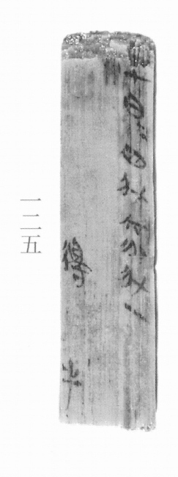
图1 里耶秦简 8-125 实物照片。出处：秦簡字形庫（www.kaom.net）《里耶1》图版。
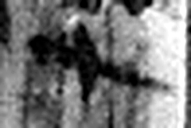 七 陽之正也。从一，微陰从中衺出也。凡七之屬皆从七。（《说文解字》卷十四·七部）
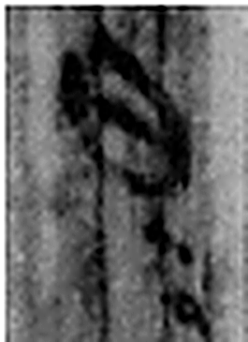 日= 《说文解字》未收此字。
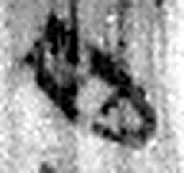 四 陰𢿙也。象四分之形。凡四之屬皆从四。（《说文解字》卷十四·四部）
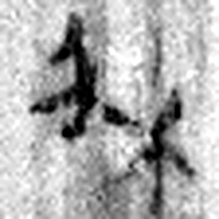 升 十龠也。从斗，亦象形。（《说文解字》卷十四·斗部）
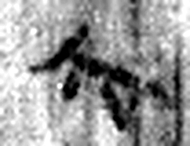 六 《易》之數，陰變於六，正於八。从入从八。凡六之屬皆从六。（《说文解字》卷十四·六部）
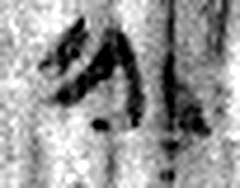 分 別也。从八从刀，刀以分別物也。（《说文解字》卷二·八部）
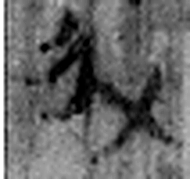 升 十龠也。从斗，亦象形。（《说文解字》卷十四·斗部）
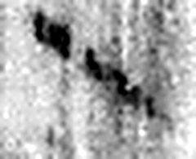 一 惟初太始，道立於一，造分天地，化成萬物。凡一之屬皆从一。（《说文解字》卷一·一部）
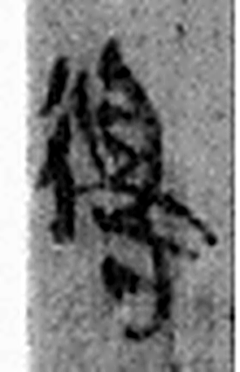 得 行有所得也。从彳㝵聲。（《说文解字》卷二·彳部）
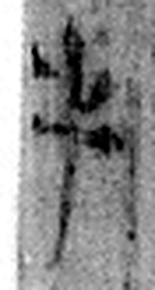 手 拳也。象形。凡手之屬皆从手。（《说文解字》卷十二·手部）
图2 8-125 逐字字形与本义（共 10 字，按原简文字序）。字形出处：秦簡字形庫（www.kaom.net）《里耶1》；本义出处：《说文解字》大徐本。

释文
〼□七日日四升六分升一^{［1］}。Ⅰ
〼 得手^{［2］}。Ⅱ8-125

文字
以下照录《里耶秦简牍校释》第一卷注文。
[1] 参看8-212+8-426+8-1632。
[2] 得，人名。

书法
图1右行字小、笔画细，墨色有浓有淡（据图1）。
左下一字笔画略粗，与右行不相连（据图1）。

简牍形制
木质残牍一枚，上端残断，板面较宽，纵向木纹明显（据图1）。

书写方式
墨书竖行，右行一字到底，左行另起一字（据释文）。

美育价值
简文记「□七日日四升六分升一」（据释文），《校释》说可参看8-212+8-426+8-1632（《校释》注［1］），一份口粮的数字精确到了六分之一升。

